Integration Trackingsignal Saisonindikator in DCF Bewertung
Getestet wurde die Integration des neuen Trackingsignals Saisonindikator (SI) in die DCF Bewertung.
Der Saisonindikator wertet die Signifikanz des Autokorrelationskoeffizienten (Basis trendbereinigter Verbrauch) mit Lag = Saisonlänge aus. Details zur Ermittlung finden sich im Konzept des Trackingsignals (Bug 10042).
Ziel der Einführung des Trackingsignals ist eine verbesserte Erkennung von Verbrauchsreihen mit saisonaler Komponente und eine darauf aufbauende Auswahl geeigneter Prognoseverfahren. D.h. im Fall des Vorliegens einer signifikanten positiven Autokorrelation sollen saisonale Prognoseverfahren (SA, SF, WA, WM) gezielt aufgewertet werden. Liegt keine signifikante positive Autokorrelation vor, so ist nicht vom Vorliegen eines sich wiederholenden saisonalen Musters auszugehen. Nicht-saisonale Prognoseverfahren sind in diesem Fall vorzuziehen.
Resultierend aus den Testergebnissen wird folgende Integration des neuen Trackingsignals in die DCF Bewertung vorgeschlagen:
- Das Vorliegen einer signifikanten positiven Autokorrelation für die Saisonlänge weist lediglich auf eine hohe Wahrscheinlichkeit für das Vorliegen eines sich wiederholenden Musters in den Verbrauchsdaten hin (siehe Abschnitt „Anmerkungen zur Aussagekraft des Trackingsignals Saisonindikator“). Die Einbeziehung des Trackingsignals in die DCF Bewertung ist daher optional und so gewählt, dass auch saisonale Verfahren ihre Eignung für saisonale Verbrauchsreihen im ex Post Vergleich beweisen müssen.
- Sie ist sinnvoll, wenn im Materialspektrum viele saisonale Verbrauchsverläufe vorliegen. Dies kann mit Hilfe des Trackingsignals überprüft werden. Außerdem ist zu klären, ob eine verstärkte Verwendung saisonaler Verfahren vom Kunden erwünscht ist. Insbesondere bei extremer Saison führen saisonale Prognoseverfahren ggf. zu höheren absoluten Prognosefehlern im Vergleich zu einem konstanten Modell (z.B. MA, S1), welches sich am mittleren Verbrauch orientiert.
- Die Einbeziehung des Saisonindikators passt konzeptionell insbesondere zur Vorauswahl geeigneter Prognoseverfahren per XYZ Klassifizierung.
- Eine Verbesserung der Prognosequalität ist vor allem im kurzfristigen Bereich zu erwarten. Bei mittelfristigem Fokus der Prognose ist die Auswirkung des Saisonindikators für nicht-saisonale Verbrauchsverläufe zu überprüfen.
- Werden vor allem sporadische Z-Materialien prognostiziert, bringt die Einführung des Trackingsignals keine Vorteile. (siehe Abschnitt „Anmerkungen zur Aussagekraft des Trackingsignals Saisonindikator“).
- Vorgeschlagen wird eine Auf- bzw. Abwertung saisonaler Verfahren abhängig vom Saisonindikator um jeweils 30 Punkte. Bei den Testdaten führte auch eine Auf-/Abwertung um 40 bzw. 50 Punkte zu nahezu gleichen Ergebnissen.

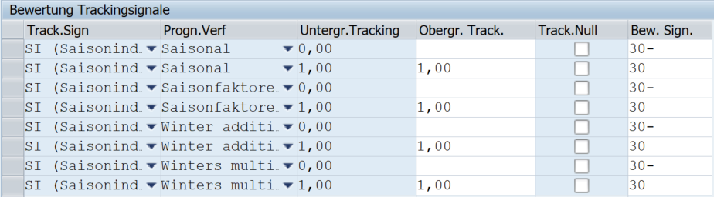

Anmerkungen zur Aussagekraft des Trackingsignals Saisonindikator
Der Saisonindikator zeigt eine statistisch signifikante positive Autokorrelation der Verbrauchsreihe für eine gegebene Saisonlänge an. In der Zeitreihenanalyse kann daraus üblicherweise auf ein saisonales Verbrauchsmuster geschlossen werden.
Diese Annahme unterliegt allerdings einigen Einschränkungen bezüglich der Aussagekraft insbesondere bei speziellem Datenkonstellationen.
- Generelle Aussagekraft der Autokorrelation (Korrelation vs. Kausalität)
Der Autokorrelationskoeffizient trifft eine Aussage über Stärke und Richtung der Abweichung einzelner Periodenwerte im Vergleich zum Durchschnittsverbrauch. Dazu wird die Varianz (im Sinne der Abweichung vom Mittelwert) zweier aufeinanderfolgender Perioden im Abstand eines Saisonzyklus (z.B. Mai in 2 aufeinanderfolgenden Jahren) (Zähler), bezogen auf die Varianz der gesamten Verbrauchsreihe (Nenner).

$$AK=\frac{\frac{1}{N-L}*\sum{\left(x_{i+L}-\overline{x}\right)*(x_{i}- \overline{x})}}{{\frac{1}{N}\sum{(x_{i}-\overline{x}})}^{2}}$$
mit
AK- Autokorrelationskoeffizient
N – Anzahl Vergangenheitswerte
L – Perioden Saisonlänge
$x_{i}$ – Verbrauchswert zum Zeitpunkt i
$\overline{x}$ – Mittelwert Verbrauch.

Gleichgerichtete Abweichungen zweier aufeinander folgender Saisonperioden (z.B. Mai) vom Mittelwert erhöhten den Zähler und damit den Autokorrelationskoeffizienten. Bei gegensätzlicher Richtung der Abweichung verringert sich der Zähler.

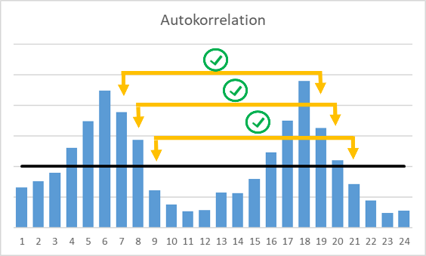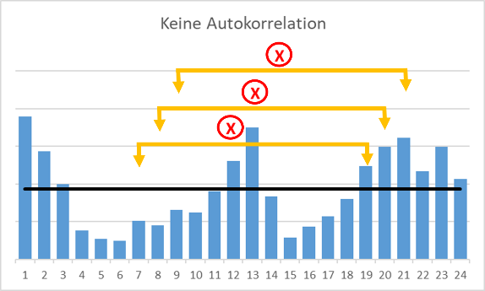
D.h. der Autokorrelationskoeffizient trifft eine Aussage dazu, ob Abweichungen vom Mittelwert zu einem bestimmten Zeitpunkt im Saisonzyklus wiederkehrend sind. Da dies mit der Definition saisonaler Schwankungen als wiederkehrendes Muster im Jahr übereinstimmt, kann daraus auf das Vorliegen einer Saison geschlossen werden.
Generell ist jedoch zu beachten, dass (Auto-)Korrelation nicht auf Kausalität schließen lässt. D.h. das auch bei hoher Autokorrelation können die Verbrauchswerte rein zufällig schwanken, ohne dass ein wiederkehrendes prognostizierbares Saisonmuster vorliegt. Bei langen Verbrauchsreihen kann die saisonale Schwankung auch nur einen Teil der Zeitreihe betreffen.
Die DCF Prognosebewertung entscheidet daher weiterhin vorwiegend nach der Höhe der ex Post Prognosefehler, d.h. nach der Passung zwischen Prognose und Verbrauch. Saisonal gekennzeichnete Zeitreihen werden ggf. weiterhin mit einem nicht-saisonalen Verfahren prognostiziert, wenn dieses ex Post bessere Ergebnisse zeigt.

- Signifikanzniveau ist abhängig von der Länge der Zeitreihe
Bei der Ermittlung des Saisonindikators wird der Autokorrelationskoeffizient mittels t-Test auf statistische Signifikanz geprüft. Mit einer festgelegten Fehlerwahrscheinlichkeit können so rein zufällig gleichgerichtete Schwankungen abgegrenzt werden.

Die Signifikanzschwelle ermittelt sich dabei in Abhängigkeit von
  - der Länge der Verbrauchsreihe (=Anzahl Perioden) und
  - dem festgelegten Signifikanzniveau (Default 5%).
Mit steigender Länge der Verbrauchsreihe sinkt die Signifikanzschwelle, da lange Zeitreihen üblicherweise mehr von zufälliger Varianz (im Sinne von weißem Rauschen) betroffen sind. Die Zeitreihenlänge im DCF ist dabei abhängig von der Periodizität der Planung (Monat/Woche).
Ein Signifikanzniveau von 5 % bedeutet, dass auch bei Vorliegen völlig zufälliger Zeitreihen ohne regelmäßige Schwankungen in 1 von 20 Fällen die Nullhypothese (keine signifikante Autokorrelation) fälschlicherweise abgelehnt werden kann (sog. Fehler 1. Art).
Das Signifikanzniveau kann im DCF mittels Kundenimplementierung angepasst werden (Attribut MF_SIG_LEVEL).
Beispiel:
Signifikanzschwelle in Abhängigkeit vom Signifikanzniveau und der Zeitreihenlänge (2 Jahre / 3 Jahre / 4 Jahre)
- Sporadische Verbrauchsreihen
Sporadische Verbrauchsreihen (Z klassifiziert) weisen einen hohen Anteil Perioden ohne Verbrauch auf. Mit steigendem Nullperiodenanteil steigt auch die Wahrscheinlichkeit, dass korrespondierende Perioden im Saisonzyklus (z.B. Mai) zufällig (und nicht aufgrund einer regulären Schwankung) jeweils einen Nullwert ausweisen. Hoch saisonale Materialien (ebenfalls Z klassifiziert, z.B. Weihnachtsschmuck) können als Teil ihres saisonalen Musters ebenfalls hohe Nullperiodenanteile aufweisen.
D.h. der Saisonindikator kann im Bereich der Z klassifizierten Materialien mit Nullperiodenanteil nicht sicher zwischen hoch saisonalen und sporadischen Verbrauchsverläufen unterscheiden. Dies sollte bei der Nutzung des Saisonindikators als Trackingsignal berücksichtigt werden, z.B. durch
  - Niedrige Auf-/Abwertung durch den Saisonindikator bei überwiegend sporadischem Materialspektrum,
  - Ausschluss saisonaler Prognoseverfahren durch Abwertung im Fall eines hohen Nullverbrauchsperiodenanteils (Trackingsignal PN „Prozentualer Anteil Nullperioden“).
Beispiel:
Sporadischer Verbrauch:
  - Z-Material (VK: 1,938) mit hohem Nullperiodenanteil (70,83%)
  - Autokorrelationskoeffizient: 0,47 / Signifikanzschwelle: 0,4 / SI: 1.
Extreme Saison:
  - Z-Material (VK: 1,034) mit hohem Nullperiodenanteil (41,67%)
  - Autokorrelationskoeffizient: 0,92 / Signifikanzschwelle: 0,4 / SI: 1.
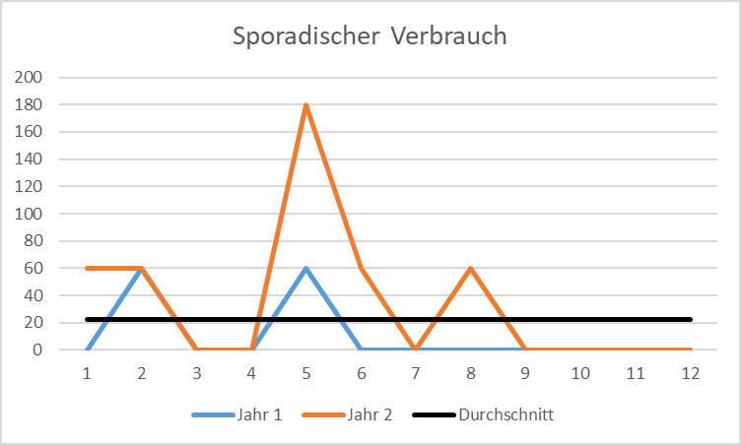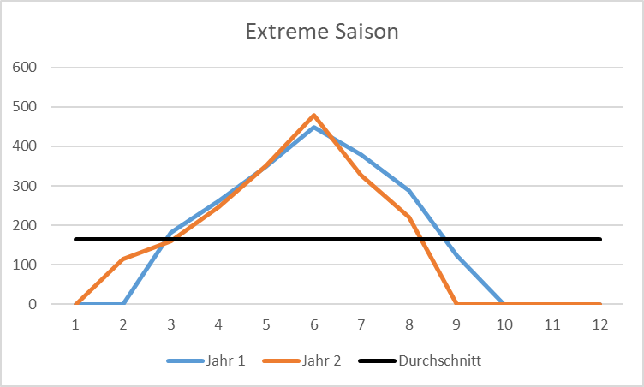
- Ausreißer
Der Autokorrelationskoeffizient kann stark durch Ausreißer (i.S. stark abweichender Verbrauchswerte) beeinflusst werden. Vor der Prognose sollte daher die DCF Ausreißerbereinigung durchgeführt werden.

Ein Ausreißer ist (je nach Zeitpunkt des Auftretens in der Zeitreihe) Teil der verglichenen Wertpaare $(x_{t-L}, x_{t})$ und $(x_{t}, x_{t+L})$. Tritt in den korrespondierenden Perioden im vorherigen oder nächsten Saisonzyklus eine gleichgerichtete Abweichung vom Mittelwert auf, erhöht sich der Zähler und damit der Autokorrelationskoeffizient.

Beispiel:
Verbrauchsreihe (X klassifiziert):
  - Autokorrelationskoeffizient: 0,28 / Signifikanzschwelle: 0,4 / SI: 0.
Einfügen eines Ausreißers in Periode 3:
  - Autokorrelationskoeffizient: 0,41 / Signifikanzschwelle: 0,4 / SI: 1.

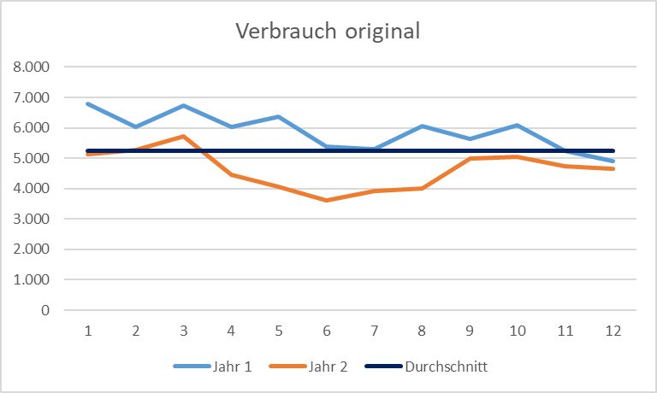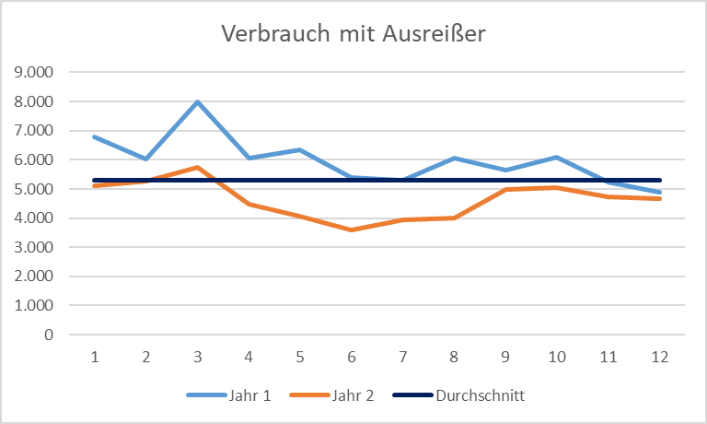

Die DCF Ausreißerbereinigung würde in diesem Fall in Periode 3 den Ausreißer erkennen und auf den oberen Trendkanal korrigieren (Trendkanal per Standardabweichung mit 2,5).

Verbrauchsreihe mit korrigiertem Ausreißer:
  - Autokorrelationskoeffizient: 0,30 / Signifikanzschwelle: 0,4 / SI: 0.

- Größe des Lags
In der Literatur wird die Prüfung des Autokorrelationskoeffizienten erst ab einem Lag ≥ 4 empfohlen. Generell tendieren benachbarte Zeitreihenwerte aufgrund ihrer inhaltlichen Verknüpfung zu höheren Autokorrelationskoeffizienten (d.h. der Verbrauch einer Periode ist inhaltlich/kausal mit dem Verbrauch der Nachbarperioden verbunden).
- Prognose auf Wochenebene

Die Aussagekraft des Saisonindikators ist bei Verbrauchsreihen mit Periodizität Woche im Vergleich zu Monatsdaten eingeschränkt:
  - Lange Verbrauchsreihen, d.h. niedrigere Signifikanzschwelle für Autokorrelation
  - Generell höhere Varianz von Wochendaten
  - Reguläre Zeitreihenkomponenten wie Trend und Saison sind weniger deutlich ausgeprägt (stärkere Beeinflussung z.B. durch Kalendereffekte)
  - Höherer Nullperiodenanteil.
Damit ein Saisonmuster im Sinne der Autokorrelation – wie auch im Sinne der Saisonfaktoren der Prognoseverfahren – identifiziert werden kann, sollte bei der Planung auf Wochenebene zwingend von einem starren 52 oder 53 Wochen Jahreszyklus ausgegangen werden (52/53 Kalenderwochen Problem). Dies gilt analog für die Verwendung abweichender Geschäftsjahresvarianten.

Testergebnisse
Die Einbeziehung des Saisonindikators in die DCF Bewertung wurde auf Basis verschiedener Datensets getestet. Die im folgenden verwendeten Daten stammen aus dem Testset der M3 Competition mit Periodizität Monat. Sie enthalten einen hohen Anteil X klassifizierter Materialien mit zum Teil saisonalem Muster. Keine Verbrauchsreihe besitzt Perioden ohne Bedarf, d.h. es sind keine sporadischen Materialien enthalten. Der geringe Anteil Z klassifizierter Verbrauchsreihen berücksichtigt die generelle Problematik der schlechten Prognostizierbarkeit bei hoher Variabilität.
 | Anzahl | Saison
X | 593 | 277
Y | 68 | 24
Z | 7 | 5
Gesamt | 668 | 306

Testdaten der Periodizität Woche sind nur in geringer Menge vorhanden und bestehen inhaltlich fast ausschließlich aus Z klassifizierten Verbrauchsreihen hoher Sporadizität. Eine valide Aussage zum Einsatz des Saisonindikators kann daher aufgrund fehlender geeigneter Testdaten nicht getroffen werden.
Verglichen wurde die Prognosequalität der vom DCF Bewertungsschema ausgewählten Prognoseverfahren („bestes“ Prognoseverfahren gemäß DCF Bewertung) anhand folgender Kennzahlen:
- FA 1 Monat (periodenspezifische Forecast Accuracy der ersten Prognoseperiode)
- FA 3 Monate (kumulative FA der ersten 3 Prognoseperioden)
- FA 6 Monate (kumulative FA der ersten 6 Prognoseperioden).
Die FA ermittelt sich dabei wie folgt:
$$FA=\left(1-FE\right)*100$$
$$FE=\frac{\sum{\left|e_{t}\right|}}{\sum{{IST}_{t}}}$$
Da eine Durchschnitts-FA über mehrere Verbrauchsreihen ermittelt wird, wird die FA getrimmt um die Aussagefähigkeit trotz Saldierung mit einzelnen negativen FAs zu erhalten. Dazu werden negative FAs aus Null gesetzt.
Der Test nutzt das DCF Default Bewertungsschema, welches um die Ab-/Aufwertung saisonaler Verfahren in Abhängigkeit vom Saisonindikator verändert wird.
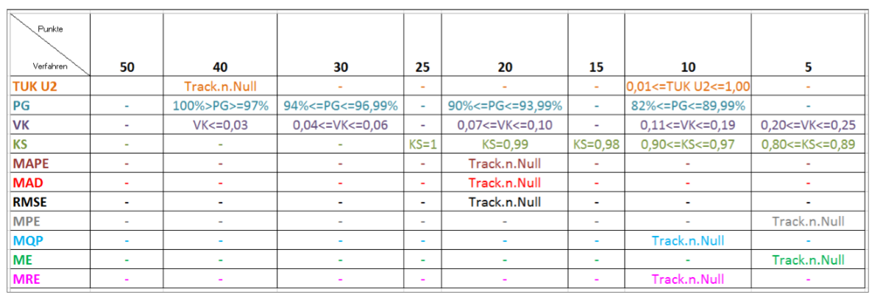
Durchgeführt wurden mehrere Tests mit unterschiedlichen Varianten der Einbeziehung:
- nur Aufwertung bzw. nur Abwertung einzelner Verfahrensgruppen (saisonale Verfahren, Niveauverfahren, Trendverfahren) sowie in verschiedenen Kombinationen,
- variierende Bepunktung der Auf-/Abwertung.
Aufgeführt werden im Folgenden nur die Ergebnisse der empfohlenen Bepunktung, welche sich insgesamt als am Vorteilhaftesten erwiesen hat. Eine Erhöhung der Punktzahl auf 40 oder 50 Punkte führt zu nahezu übereinstimmenden Ergebnissen. Dies weist auf einen robusten Einsatz des Saisonindikators hin. Bei einer Auf-/Abwertung kleiner 30 Punkte oder größer 50 Punkte verschlechterten sich dagegen die Prognoseergebnisse.

Erwartungen an die Einführung des Saisonindikators:
- Verbesserte Verfahrensauswahl in Abhängigkeit vom Saisonindikator
Saisonale Verbrauchsreihen werden vermehrt von saisonalen Verfahren prognostiziert.
Verbrauchsreihen ohne signifikante Saison werden weniger von saisonalen Verfahren prognostiziert.
Es ist dagegen nicht zu erwarten, das saisonale Verbrauchsreihen nur noch mit saisonalen Verfahren prognostiziert werden. Der Saisonindikator liefert (wie oben ausgeführt) keinen kausalen Beweis für das Vorliegen einer saisonalen Schwankung. Darüber hinaus können sich Verbrauchscharakteristiken kürzlich geändert haben und nur für einen Teil der Verbrauchsreihe gültig sein. Ursache kann hier z.B. ein Strukturbruch (wesentliche Änderung des Niveaus und/oder der Charakteristik der Zeitreihe) sein. In diesem Fall gibt es einen Übergangszeitraum, innerhalb dessen die Autokorrelation nur knapp über/unter der Signifikanzschwelle liegt.
Die DCF Verfahrensauswahl soll daher weiterhin vor allem gemäß der ex Post aufgetretenen Prognosefehler erfolgen.
- Verbesserung der FA aufgrund der Auswahl geeigneterer Verfahren
Dies betrifft vor allem Y klassifizierte Verbrauchsreihen, welche von Trends und/oder saisonalen Schwankungen betroffen sind. Insbesondere bei saisonalen Verbrauchsreihen wäre hiermit auch eine Verbesserung der mittelfristigen Prognosequalität zu erwarten.
- Verringerung der Anzahl mehrfacher bester Verfahren für eine Verbrauchsreihe
Manchmal kann die Charakteristik einer Verbrauchsreihe sowie das dazu passende Verfahren durch die Bewertung nicht genau ermittelt werden. In diesem Fall werden mehrere Verfahren als gleichrangig angesehen und gleich bepunktet. Die Anzahl bester Verfahren in der Auswertung erhöht sich in diesen Fällen. Durch die Einbeziehung des Saisonindikators sollte sich dieses Phänomen reduzieren, sofern das Trackingsignal tatsächlich die Identifikation passender Verfahren beiträgt.
Wird für die Prognose zunächst eine Auswahl geeigneter Verfahren gemäß XYZ durchgeführt, verbessert sich insbesondere die kurzfristige FA erwartungsgemäß.
Bei der Prognose ohne vorherige Verfahrensauswahl sind die Auswirkungen auf die Prognosegenauigkeit nicht deutlich ersichtlich. Ohne Vorauswahl per XYZ wird die Verbrauchscharakteristik vernachlässigt und allein aufgrund der ex Post Prognoseergebnisse entschieden. Die Nutzung des Saisonindikators scheint in diesem Fall keine eindeutigen Verbesserungen nach sich zu ziehen.

Ergebnisse bei Verfahrensauswahl gemäß XYZ
Ausgewertet wurde zunächst, welche Verfahren für Zeitreihen mit Saisonindikator ausgewählt wurden.
Legende:
- Weiße Spalten: Ergebnis ohne Saisonindikator
- Orange Spalten: Ergebnis mit Saisonindikator
- Gelbe Zellen: Bessere Ergebnis im Vergleich mit bzw. ohne Saisonindikator. D.h. gelbe Zellen in orangenen Spalten repräsentieren Verbesserungen durch neue Bewertung.
- Saisonverfahren: Saisonale Verbrauchsreihen prognostiziert mit SA, SF, WA, WM (Ziel: Anteil steigt)
- Trendverfahren: Saisonale Verbrauchsreihen prognostiziert mit LR, S2, WT (Ziel: Anteil sinkt)
- Niveauverfahren: Saisonale Verbrauchsreihen prognostiziert mit MA, ME, S1 (Ziel: Anteil sinkt)
- Gesamtanzahl: Anzahl bester Prognoseverfahren insgesamt (unabhängig vom Saisonindikator). Ermittlungsgrundlage der prozentualen Anteile.
Es ist eine verbesserte Verfahrensauswahl für saisonale Verbrauchsreihen durch die Einbeziehung des Saisonindikators ersichtlich.
Die Anzahl ausgewählter „bester“ Prognoseverfahren hat sich kaum verringert (Basis 668 Verbrauchsreihen).
Wie wirkt sich die verbesserte Verfahrensauswahl auf die Prognosegenauigkeit aus?
Zu beachten ist bei den folgenden Auswertungen, dass es sich jeweils um durchschnittliche Prognosegenauigkeiten über eine große Anzahl Verbrauchsverläufe handelt. Kleinere Veränderungen einzelner Zeitreihen werden von den Auswertungen daher nicht wiedergegeben.
Durchschnittliche FA nach XYZ:
Hier zeigt sich eine leicht verbesserte Prognosegenauigkeit im Bereich der Y Verbrauchsreihen.
Aufgrund der Durchschnittsbildung über Trend- und Saisonverfahren ist diese Verbesserung nicht genau zu zuordnen. Dazu ist dient die folgende Auswertung je Prognoseverfahren.
Durchschnittliche FA je Prognoseverfahren:
Legende:
- Weiße Spalten: Ergebnis ohne Saisonindikator
- Orange Spalten: Ergebnis mit Saisonindikator
- Gelbe Zellen: Bessere Ergebnis im Vergleich mit bzw. ohne Saisonindikator. D.h. gelbe Zellen in orangenen Spalten repräsentieren Verbesserungen durch neue Bewertung.
- Blaue Zellen: Veränderungen, die dadurch hervorgerufen werden, dass Verfahren nach der Änderung der Bewertung nicht mehr für die jeweiligen Verbrauchsreihen angewendet werden.
- Spalte „Anzahl S.“: Wie oft wurde das Prognoseverfahren für saisonale Verbrauchsreihen als bestes Verfahren herangezogen.
Die Anzahl der saisonalen Verbrauchsreihen, die mit saisonalen Verfahren prognostiziert wurden, ist gestiegen und gesunken für die nicht-saisonalen Verfahren. Dabei ist zu beachten, dass trotz gleichhoher Anzahl ggf. andere Verbrauchsreihen zugeordnet wurden (veränderte Bewertung führt zu verändertem „besten“ Verfahren).
FA 1 (periodengerecht):
Die kurzfristige FA verbessert sich demnach vor allem durch die verringerte Anzahl saisonaler Verbrauchsreihen, die durch nicht saisonale Verfahren prognostiziert werden.
Die Verschlechterung für die Verfahren MA und ME ergibt sich ebenfalls durch den Wegfall leicht schwankender saisonaler Verbrauchsverläufe. Diese sind auch mit Niveauverfahren mit geringen Prognosefehlern gut prognostizierbar.
Die saisonalen Verbrauchsreihen werden nun durch saisonale Verfahren (vor allem SA, WA) prognostiziert – ohne dass sich die durchschnittliche FA verringert! D.h. insgesamt ist eine leichte Verbesserung der kurzfristigen FA feststellbar.
FA 3 (kumulativ):
Für die mittelfristige FA verringert sich diese verbesserte Prognosegenauigkeit.
Auffällig ist hier, dass es durch die Einbeziehung des Saisonindikators im Bereich der nicht-saisonalen Verbrauchsreihen zu einer Verschlechterung kommt.
FA 6 (kumulativ):
Kumulativ auf 6 Monate gleichen sich Verbesserungen und Verschlechterungen der einzelnen Verfahren weitgehend aus.

Ergebnisse bei Prognose ohne vorherige Verfahrensauswahl
Bei der Prognose ohne vorherige Verfahrensauswahl sind die Auswirkungen auf die Prognosegenauigkeit nicht eindeutig aus der Auswertung ableitbar.
Auch hier ist eine verbesserte Verfahrensauswahl für saisonale Verbrauchsreihen durch die Einbeziehung des Saisonindikators ersichtlich.
Die Anzahl ausgewählter „bester“ Prognoseverfahren hat sich zudem verringert (Basis 668 Verbrauchsreihen).
Durchschnittliche FA nach XYZ:

Bezogen auf die XYZ Klassifizierung zeigen sich lediglich leichte Veränderungen. Die Verbesserung saisonaler Y Verbrauchsreihen gleicht sich aus durch eine Verschlechterung der nicht-saisonalen Verbrauchsreihen.
FA 1 (periodengerecht):
Im Kurzfristbereich tritt hier tendenziell eine Verschlechterung der nicht-saisonalen Verbrauchsreihen ein.
FA 3 (kumulativ):
FA 6 (kumulativ):
Im Mittelfristbereich gleichen sich Verbesserungen und Verschlechterungen durch die Nutzung des Saisonindikator anscheinend aus.

